**O sacrifício da baía de Sepetiba**

"Era bom demais, aí veio o progresso e acabou tudo." A frase do pescador artesanal Malcir Corrêa, de 53 anos, resume bem a relação tensa entre habitantes antigos da baía de Sepetiba e os grandes empreendimentos da região, que provocam impactos no meio ambiente e na vida da população cada vez mais difíceis de serem revertidos — de esgoto a metais pesados. No meio de toda a confusão, ainda há os botos, peixes, camarões e mariscos (cada vez menos). Será que a paradisíaca baía de Sepetiba vai ser sacrificada e se transformar numa Guanabara?

Às 9h da manhã de uma quinta-feira em junho, a praia de Itacuruçá está vazia. Urubus e dois banhistas deslocados tomam sol perto do único barquinho onde há alguma movimentação. Dali, o pescador João Paulo de Lima retira cerca de sessenta quilos de tainha pescados naquela manhã. “A pesca diminuiu para caramba”, informa ele, quando perguntamos por que não há mais ninguém por ali. Ao lado de João Paulo, a embarcação branca de Ciraldo Matos da Silva está vazia, e o dono afirma, num riso desgostoso: “Até vendi meu outro barco para fazer frete.”

Itacuruçá é bairro de Mangaratiba, um dos doze municípios do sul fluminense que rodeiam a baía de Sepetiba, a quase cem quilômetros da capital. No dia seguinte a essa plácida manhã (19/6), um [vazamento de um duto da Transpetro](http://g1.globo.com/rio-de-janeiro/noticia/2015/06/vazamento-de-oleo-em-duto-da-petrobras-atinge-praias-do-rj.html) derramou entre 600 e 30 mil litros de óleo num córrego da região. A disparidade entre os valores é reflexo da [disputa entre a empresa (que defende o primeiro valor) e as prefeituras de Mangaratiba e Itaguaí](http://oglobo.globo.com/rio/prefeituras-transpetro-divergem-sobre-quantidade-de-oleo-derramado-em-mangaratiba-16494306).

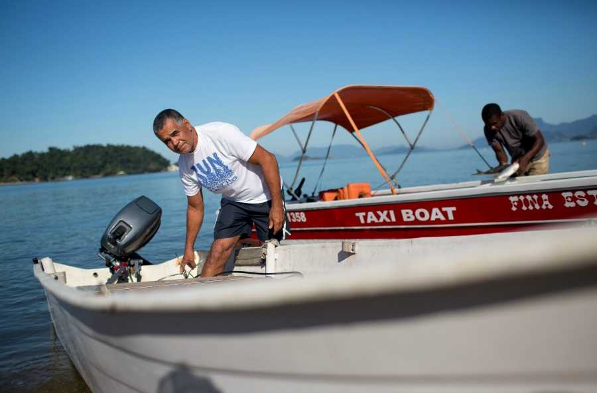O pescador Ciraldo em sua lancha: sem pescaria (foto: Mauro Pimentel). Veja a galeria de fotos ao final da matéria.

Longe dos holofotes olímpicos, a baía de Sepetiba só atrai atenção quando tragédias desse tipo acontecem. Distante dos olhos e do coração do estado, a região tem recebido megaempreendimentos de natureza bem diversa daqueles previstos para a prima-irmã baía de Guanabara — onde será realizada a competição de vela das próximas Olimpíadas. Apenas no último ano, o Porto Sudeste e o Estaleiro e Base Naval da Marinha foram inaugurados na Ilha da Madeira, em Itaguaí — levando consigo investimentos de mais de R$ 13 bilhões.

Em meio a essas mudanças, vivem ali cerca de oito mil pescadores artesanais como Ciraldo e João Paulo, segundo dados de 2008 da Federação das Associações de Pescadores Artesanais do Estado do Rio de Janeiro (Fapesca-RJ). A baía também abriga a maior população de botos-cinzas do mundo, espécie ameaçada de extinção.

Pescadores e pescado convivem com mais de 400 indústrias, portos, siderúrgicas e com o crescimento da população, que geram poluição por efluentes industriais, esgoto doméstico e contaminação por metais pesados. Além da pesca predatória, feita com redes de arrasto que vão a uma profundidade maior e de fato "arrastam" tudo o que encontram pelo caminho. "Costumamos dizer que a baía de Sepetiba foi eleita como ’zona de sacrifício’ do estado", afirma a economista Veronica Brito, professora da Universidade Federal Rural do Rio de Janeiro (UFRRJ) e autora de uma tese sobre a região. "Se nada for feito, a tendência é que ela se torne um polo siderúrgico e portuário, e a parte ambiental seja estéril." O biólogo Mario Moscatelli faz coro: "Sepetiba está repetindo a mesma triste sina da baía de Guanabara."

Todos os dias, desaguam na baía de Sepetiba cerca de 229.500 metros cúbicos de esgoto não tratado, segundo cálculo do Instituto de Estudos do Trabalho e Sociedade (IETS). Fora o Rio, a maioria dos municípios não tem estações de tratamento ativas. E, mesmo na capital, apenas 14% do esgoto produzido nos bairros com acesso à baía passam por tratamento, segundo a empresa Foz Águas 5, responsável pelo saneamento da Zona Oeste da cidade. Uma população que tende a crescer, a medida que novos empreendimentos se instalam no local.

Com [investimento de R$ 4,2 bilhões](http://www.estadao.com.br/noticias/geral,mmx-eleva-para-r2-4-bi-investimento-para-porto-sudeste,796149), o Porto Sudeste é controlado pelo consórcio internacional Trafigura (que tem participação de um fundo de Abu Dabi) e deve escoar [sete milhões de toneladas de minério de ferro](http://exame.abril.com.br/economia/noticias/porto-sudeste-esta-pronto-mas-ainda-depende-de-licenca) neste primeiro ano, com capacidade para 50 milhões de toneladas. Em dezembro do ano passado, a Marinha brasileira [inaugurou a primeira parte do Complexo Estaleiro e Base Naval](http://www.brasil.gov.br/defesa-e-seguranca/2014/12/governo-inaugura-estaleiro-na-base-naval-da-marinha-em-itaguai-rj), que, com investimento de R$ 9 bilhões, pretende construir o [primeiro submarino nuclear do Brasil](http://g1.globo.com/rio-de-janeiro/noticia/2014/12/dilma-inaugura-no-rio-estaleiro-que-construira-submarino-nuclear.html), além de quatro tradicionais. Ou seja: em menos de uma década, apenas dois empreendimentos levaram mais de R$ 13 bilhões a um único bairro de Itaguaí.

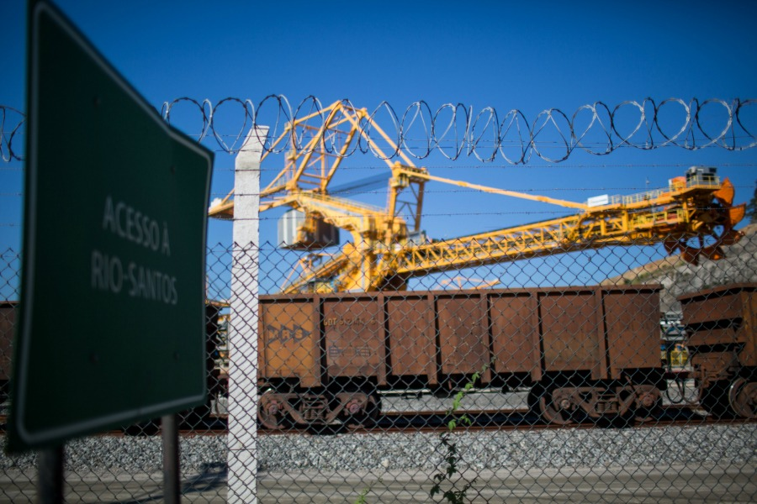O trem de minério de ferro chega à área do Porto Sudeste, que tem capacidade inicial para movimentar 50 milhões de toneladas (foto: Mauro Pimentel)

**Festa de São Pedro**  
Em Itacuruçá, a maioria dos pescadores converteu suas embarcações em táxis-boats, segundo o presidente da colônia, Cabo Expedito. Não à toa, numa praia vizinha àquela onde João Paulo descarregava suas tainhas, a areia é tomada por lanchas e pequenos barcos com avisos de passeios turísticos. O próprio presidente da colônia de pescadores conta que a baía já viveu dias bem melhores para a pesca. “Antes, eu pescava uns vinte dias por mês; hoje, não passam de quatro ou cinco”, lembra.

Além da quantidade reduzida de peixes, a diversidade também diminuiu bastante. Cabo Expedito cita algumas espécies comuns cerca de dez anos atrás: cavala, sororoca e cação. “Hoje, só dá tainha e corvina”, conta. O comércio de peixes, por isso, fica restrito aos sábados — o que é facilitado pela câmara de gelo fornecida pela siderúrgica TKCSA como medida de compensação ambiental.

Ainda assim, algumas tradições da pesca artesanal resistem: há 85 anos, a Colônia Z-17 realiza a festa de São Pedro, com direito a cortejo de barcos pelas ilhas da baía. Mas o cortejo está cada vez menor, alerta Expedito. Por quê? “Muitos pescadores viraram evangélicos e não acreditam em mais santo nenhum.” Para quem quiser conferir por si próprio, a próxima festa de São Pedro acontece de 26 a 29 de junho nas ruas (e mares) do bairro.

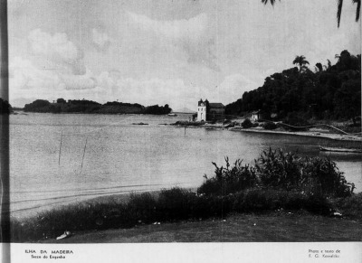**De Ilha da Madeira a “ilha do metal”**  
A dezesseis quilômetros de Itacuruçá, já no município de Itaguaí, fica a Ilha da Madeira — que de ilha não tem nada, pois os dois canais que a separavam do continente foram aterrados no começo do século XX. O cenário de areias brancas e vegetação quase selvagem exibidos pela Revista da Semana de 1938 (veja ao lado) deram lugar a colossais estruturas metálicas amarelas e laranjas e um lamaçal preto à beira do mar.

A paisagem começou a mudar em 1962, quando ali se instalou a Companhia Mercantil Industrial Ingá, que processava o minério calamina para produzir zinco. Até a década de 1980, a empresa despejava os resíduos tóxicos direto na baía, quando foi obrigada a construir diques de contenção. Mesmo depois de falir em 1998, a Ingá não deixou de lançar cádmio e zinco na baía, que alcançavam mar quando os diques de contenção se rompiam.

O oceanógrafo Julio Cesar Wasserman, da Universidade Federal Fluminense (UFF), estima que haja concentrações de até 8 mg/kg de cádmio — o nível "natural" do metal na baía não passa de 0,2 —; e de até 4.000 mg/kg de zinco, número entre quatrocentas e oitocentas vezes mais alto do que o nível sugerido por organizações internacionais.

A contaminação por esses metais vai se acumulando na cadeia alimentar. Assim, quem consome peixes e crustáceos da região com frequência deve se preocupar, segundo Julio. "Deveria haver um acompanhamento da concentração desses metais na população da região, por meio da coleta de amostras de cabelo", opina o pesquisador.

Embora trágica, a situação não tem remédio. Como os metais estão espalhados por todos os 305 quilômetros da baía, seria necessária uma dragagem de toda essa área para retirá-los — o que, além de financeiramente inviável, traria consequências ambientais nada desejáveis. "Temos que esperar cerca de cem anos para que sedimentos mais limpos se acumulem sobre os contaminados e evitar mexer no fundo da baía o máximo possível", orienta Julio.

Quem precisa conviver com os passivos da Ingá Mercantil, com o Porto de Itaguaí, com o Porto Sudeste e com o Estaleiro e Base Naval da Marinha são os habitantes da Ilha da Madeira. Na areia lamacenta, ainda se vê dezenas de pequenas embarcações, embora a maioria hoje seja alugada para pesca esportiva, segundo a presidente da Associação de Pescadores e Lavradores da Ilha da Madeira (Aplim), Maria do Carmo Eller, de 52 anos.

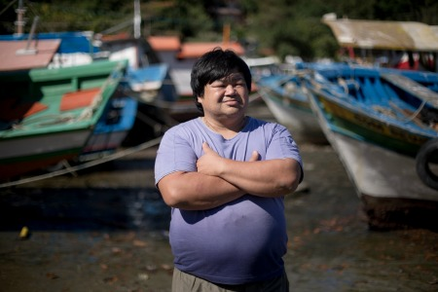

Sergio Akira, membro da primeira família japonesa da região, tem um entreposto de pesca na Ilha da Madeira (foto: Mauro Pimentel)

É o caso de Sergio Akira, dono de um entreposto de pesca da ilha e filho dos primeiros imigrantes japoneses de Itaguaí. Sergio herdou o comércio do pai, que, em sua época, tirava todo o sustento da venda de pescado para a Ceasa. “Hoje, o pouco pescado que dá é vendido aqui mesmo em Itaguaí”, explica, acrescentando que a maioria dos barcos hoje é alugada para turistas. Assíduo frequentador de audiências públicas da região — e são muitas, quase uma por mês —, o comerciante conhece as transformações da Ilha da Madeira como ninguém e, por isso, deve seguir Maria do Carmo na presidência da associação.

Não é preciso procurar muito para ver espalhados pela Ilha da Madeira exemplos de compensações ambientais oferecidas pelas empresas: “O calçadão de concreto e a nova sede da Aplim vieram do Porto Sudeste”, conta Sergio. As inovações pontuais, contudo, parecem não compensar de fato a redução da atividade pesqueira. “O pior são as áreas de fundeio [locais onde navios lançam âncora], onde nenhuma outra embarcação pode circular. Aí restringe muito a zona de pesca”, explica o comerciante.

**“Aí veio o progresso…”**  
Em frente ao entreposto de Sérgio, havia pouca movimentação à beira do mar. O pescador Malcir Corrêa, que limpava o casco de seu barco, era um dos raros à vista. Os pés metidos na lama (que deveria ser areia, frisa ele) refletem outro problema grave da baía: a poluição por esgoto doméstico.

“Quando chego em casa, preciso lavar os pés com água sanitária para não ficar com micose”, lamentou Malcir. O motivo para tanto esforço, segundo ele, também é consequência da poluição. A proliferação dos buzanos, molusco que corrói a madeira do casco das embarcações (Teredo navalis) e que dificulta a locomoção e a pesca, parece estar associado com o agravamento da poluição. “Antes, eu precisava raspar o casco de dois em dois ou de três em três meses; hoje é quase todo mês”, reclamou Malcir.

Neto de pescador da Ilha da Madeira, Malcir se lembra com nostalgia da “época das canoas”, quando se podia escolher qual espécie de peixe pescar. “Era bom demais, aí veio o progresso e acabou tudo”, afirmou. O exemplo estava bem à nossa cara: a menos de vinte metros do barco onde Malcir trabalhava, uma língua negra de esgoto atravessava a areia já preta até o mar. O cheiro, como se pode imaginar, era pior do que a vista.

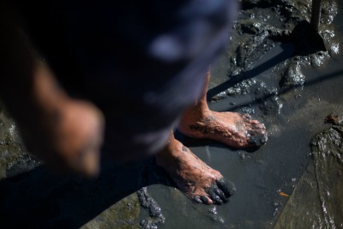

Os pés de Malcir Corrêa, que limpava o casco do barco dos busanos. Ao lado dali, uma língua negra de esgoto cortava a areia enlameada até o mar (foto: Mauro Pimentel)

Perto da loja de Sergio, o pescador Carlos Farias Dias repetiu a toada de Malcir: “Hoje, pescar para sobreviver é morrer de fome.” Ele também aluga seu barco para turismo de pesca.

Batendo papo e admirando a paisagem ao lado de Carlos, estavam sua esposa, Janaína Almeida, e os dois filhos pequenos. Diferente do marido, Janaína ainda via a Ilha da Madeira com olhos embevecidos. “Aqui é bem melhor do que Itaguaí, olha essa calma”, disse ela, apontando para a platitude do mar e dos barcos e para o pouco movimento de carros. Sobre os filhos, Janaína foi taxativa: “este aí vai seguir a profissão do pai”, declarou, referindo-se ao caçula Sergio Roberto, de um ano. Ao ouvir a esposa, Carlos fez o sinal da cruz: “Deus me livre!”

**Conflitos**  
Quase todos os pescadores com quem conversamos na Ilha da Madeira eram filhos, netos e até bisnetos de pescadores. “Eu nasci ali naquela casa amarela, quando ainda era de estuque”, contou Malcir, apontando para uma casinha no meio das árvores na encosta do morro. “E a Marinha ainda diz que aqui não tem pescador tradicional!”

Malcir se refere ao Estudo de Impacto Ambiental (EIA) do Estaleiro e Base Naval da Marinha na Ilha da Madeira. De fato, no volume sobre diagnóstico socioeconômico, produzido em 2009, o texto — elaborado pela MRS Estudos Ambientais — afirma que “na área de influência direta do empreendimento foram encontrados pescadores artesanais, mas que não se caracterizam estritamente como povo tradicional, no sentido de que não há clara definição de limites sociais e profundidade histórica em suas memórias.”

O EIA ainda afirma que o “único” descendente dos “antigos moradores” da Ilha virou motorista de ônibus: "Os indivíduos filiados à Associação de Pescadores e Lavradores da Ilha da Madeira, reconhecem como representante histórico da ocupação da área o único morador descendente de Joaquim Fernandes, Malci de Oliveira. Cabe ressaltar que este trabalha como motorista de ônibus em Campo Grande.” A revolta de Malcir tem, portanto, uma razão clara. “Isso mais do que desqualifica, mas ignora toda a história da Ilha”, avalia Verônica Brito.